חמישים שנה לערפיח בלונדון
עבודת בית בנושא זהום אוויר
קרא בעיון בספר "כאוויר לנשימה" עמודים 8 – 5 ואת הכתבה המצורפת.
ענה על השאלות הבאות:
- מי היו הראשונים ששמו לב לבעיית זהום האוויר בלונדון בסוף 1952? הסבר מדוע דווקא הם.
- האם האחראים לבריאות התושבים היו מודעים לחומרת התוצאות הבריאותיות של התופעה? העלה שתי השערות לתשובתך.
- תאר את רצף המאורעות שקרו בלונדון בסוף 1952, על פי ספר הלימוד והכתבה.
- אילו קבוצות אוכלוסייה היו הנפגעים העיקריים מזיהום האוויר? נמק מדוע בחרת כל קבוצה.
- התבונן בגרף המצורף לכתבה ורשום :
- מהם החומרים הנמדדים בגרף זה?
- באילו שני משתנים נמדדים החומרים בגרף?
- מאיזה מקור מידע נלקח הגרף? האם מקור המידע אמין? נמק את תשובתך.
- מהי המגמה הכללית של החומרים שנמדדו במרכז לונדון בין השנים 1998-1958
- הסבר ממה נבעה מגמה זו
- התבונן בגרף בנקודת זמן 1995
- ציין את ריכוז החומרים בנקודת זמן זו.
- מקורות הזיהום ב 1952 וב 1995 היו שונים. ציין מה מקור הזיהום בכול אחת מהשנים.
- ציין מה התנאים להתפתחות זהום אוויר. האם בכל אחת מהשנים היו תנאים זהים או שונים (מעבר למקורות).
7. התבונן בתמונות בעמ' 6 בספר.
- תאר במילים כל תמונה בנפרד.
- תן שם לכל תמונה.
8. כתוב שאלה שהתשובה נמצאת במאמר.
9. כתוב שאלה שמתעוררת בזמן קריאת המאמר והתשובה איננה מופיעה במאמר
10. תאר היכן תחפש את התשובה בצורה מפורטת. (שני מקורות מידע שונים ואופן קבלת המידע.
11. מנה שלוש סיבות אפשריות של זהום אוויר בעירך עפולה.
12 שאלת בונוס כתוב את התשובה לשאלתך (הבונוס יקבע על פי איכות השאלה, מקורות החיפוש והתשובה) .
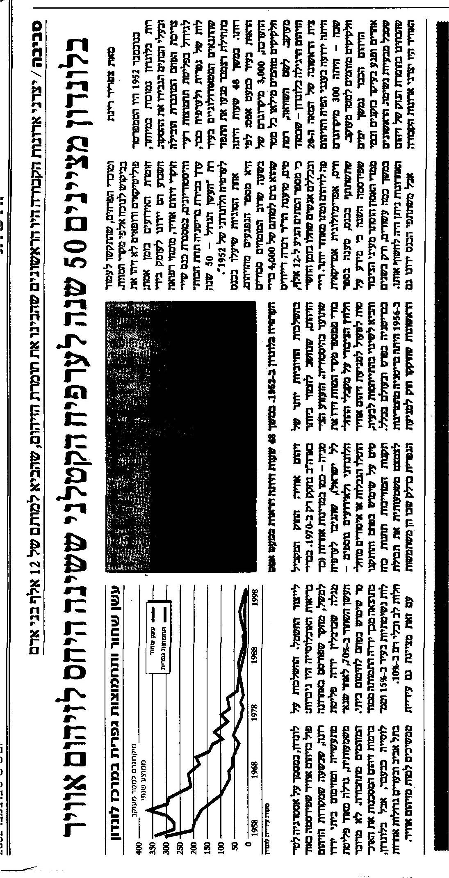
מטרות
ברמת התוכן
- התלמיד יסביר את ההשלכות של זהום אוויר על התחלואה.
  - התלמיד ימנה דרכים להפחתת זהום אוויר.

ברמת מיומנויות
- התלמיד יאתר מידע מתוך כתבה.
- התלמיד יפענח גרף.
- התלמיד ישאל שאלות.
- התלמיד יעריך את מהימנות המידע.
- התלמיד ינתח מידע.
- התלמיד יקדד מידע ממקורות מגוונים.
- התלמיד יצור מקורות מרובים.

מחוון
שאלה | קריטריון | רמת ביצוע
שאלה | קריטריון | גבוהה | בינונית | נמוכה
1  2  3 | איתור מידע באשר ל:  1. 2הראשונים ששמו לב לבעיה  2. הסבר מדוע הם  3. 2 סיבות לכישלון המסקנות  4. תאור הרצף ב5 שלבים | מעל 8 מרכיבים נכתבו במלואם | 4 עד 8 מרכיבים נכתבו במלואם | פחות מ 4 מרכיבים נכתבו במלואם
4 | הסקת מסקנות | איתר מעל 4 קבוצות  וניתן הסבר משכנע לפחות  ל3 קבוצות | איתר 2 או 3 קבוצות  וניתן הסבר משכנע לפחות ל2 קבוצות | איתר מעל 4 קבוצות  או  איתר פחות מ4 קבוצות ונתן לאחת הסבר משכנע.
5  א ב ד  6 א | פענוח גרף באשר ל  1. ציון 2 חומרים  2. ציון 2 משתנים  3. ציון מגמה כללית  4. ציון ריכוז החומרים ב1995 | מופעים מעל 6 מרכיבים בפענוח הגרף | מופעים 4-5 מרכיבים בפענוח הגרף | מופעים 0-3 מרכיבים בפענוח הגרף
5 ג | הערכת מהימנות המידע  1 זוהה מקור המידע  2 הוערכה מהימנות המקור  3 ניתן הסבר משכנע | מופעים כל 3 מרכיבים | מופעים 2 מרכיבים | מופיע מרכיב אחד
6 ב ג | ניתוח מידע באשר ל  זוהה מקור לזיהום אוויר ב52  זוהה מקור לזיהום אוויר ב95  צוינו התנאים להתפתחות ז"א  הושוו התנאים להתפתחות ז"א | מופעים 2 המקורות  מופעים 2 התנאים  התנאים מושווים | מופעים 2 המקורות  או  מופעים 2 התנאים  ו התנאים מושווים | מופעים 2 המקורות  או  מופעים 2 התנאים  או  התנאים מושווים
8 9 | נשאלו נכון מבחינה לשונית  השאלות מעמיקות  השאלות עונות על המטרה  השאלות רלוונטיות לנושא | מולאו 8-7 קריטריונים | מולאו 6-4 קריטריונים | מולאו 3-0 קריטריונים
10 | קידוד מידע ממקורות מגוונים  ציין שני מקורות מידע שונים  שני אופני קבלת מידע | מולאו 4 קריטריונים | מולאו 3-2 קריטריונים | מולאו 1-0 קריטריונים
11 | יצירת 3 רעיונות ייחודיים | נתנו 3 רעיונות | נתנו 2 רעיונות | ניתן רעיון אחד

